ΞΕΝΑΚΗ ΦΛΩΡΑ ΦΥΣΙΚΟΘΕΡΑΠΕΥΤΡΙΑ
ΜΑΘΗΜΑ 4 (ΤΜΗΜΑ Α)
ΔΡΑΣΤΗΡΙΟΤΗΤΕΣ ΓΙΑ ΕΚΠΑΙΔΕΥΣΗ ΤΗΣ ΠΛΕΥΡΙΩΣΗΣ
Καλημέρα παιδάκια μου!! 😊 😊
Καλό Πάσχα με υγεία!!

Ας σηκώσουμε ψηλά το ΔΕΞΙΙΙ χεράκι!!!
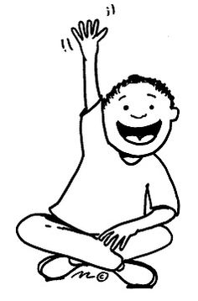
https://www.google.gr/imgres?imgurl=https://i.pinimg.com/236x/60/79/fb/6079fb3e4dcffb7ea1317e1434ec7489--class-rules-class-management.jpg&imgrefurl=https://gr.pinterest.com/iroziaka/class-rules/&tbnid=z56jiuC-m7cWHM&vet=1&docid=bjXsDaAOaKdLkM&w=236&h=358&itg=1&q=%CF%83%CE%B7%CE%BA%CF%89%CE%BD%CF%89+%CF%84%CE%BF+%CE%B4%CE%B5%CE%BE%CE%B9+%CF%87%CE%B5%CF%81%CE%B9&source=sh/x/im

Kαι τώρα ας σηκώσουμε το ΑΡΙΣΤΕΡΟ χεράκι!!!
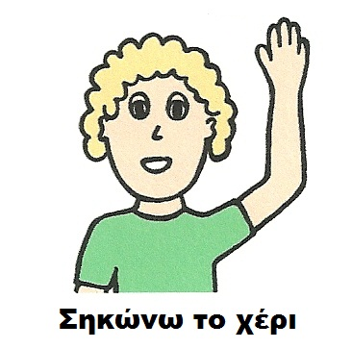
https://www.google.gr/imgres?imgurl=https://i.pinimg.com/236x/60/79/fb/6079fb3e4dcffb7ea1317e1434ec7489--class-rules-class-management.jpg&imgrefurl=https://gr.pinterest.com/iroziaka/class-rules/&tbnid=z56jiuC-m7cWHM&vet=1&docid=bjXsDaAOaKdLkM&w=236&h=358&itg=1&q=%CF%83%CE%B7%CE%BA%CF%89%CE%BD%CF%89+%CF%84%CE%BF+%CE%B4%CE%B5%CE%BE%CE%B9+%CF%87%CE%B5%CF%81%CE%B9&source=sh/x/im

- Τί είναι η πλευρίωση?
Πλευρίωση ( lateralization ) είναι η κυριαρχία της μίας πλευράς του σώματος έναντι της άλλης ( δεξί χέρι – δεξί πόδι – δεξί μάτι – δεξί αυτί , αριστερό χέρι- αριστερό πόδι- αριστερό μάτι – αριστερό αυτί).
Με τις δραστηριότητες πλευρίωσης σκοπό έχουμε να δείξουμε στο παιδί πως να μεταχειρίζεται και τις δύο πλευρές ταυτόχρονα, αλλά η μία να είναι η κυρίαρχη ενώ η άλλη να έχει βοηθητικό ρόλο. Ωστόσο, αυτό που έχει ιδιαίτερη σημασία είναι να τονίζεται μεν η μία πλευρά, όχι όμως σε αντιπαράθεση με την άλλη.
https://myergotherapy.blogspot.com/2012/12/blog-post_27.html

- ΔΡΑΣΤΗΡΙΟΤΗΤΕΣ ΣΤΟ ΣΠΙΤΙ

- Μπορείτε μαζί να φτιάξετε το πρωινό του τοστ!!!

Το επικρατέστερο χέρι αλοίφει το βούτυρο και βάζει το τυρί ενώ το άλλο χέρι κρατάει το ψωμί!!
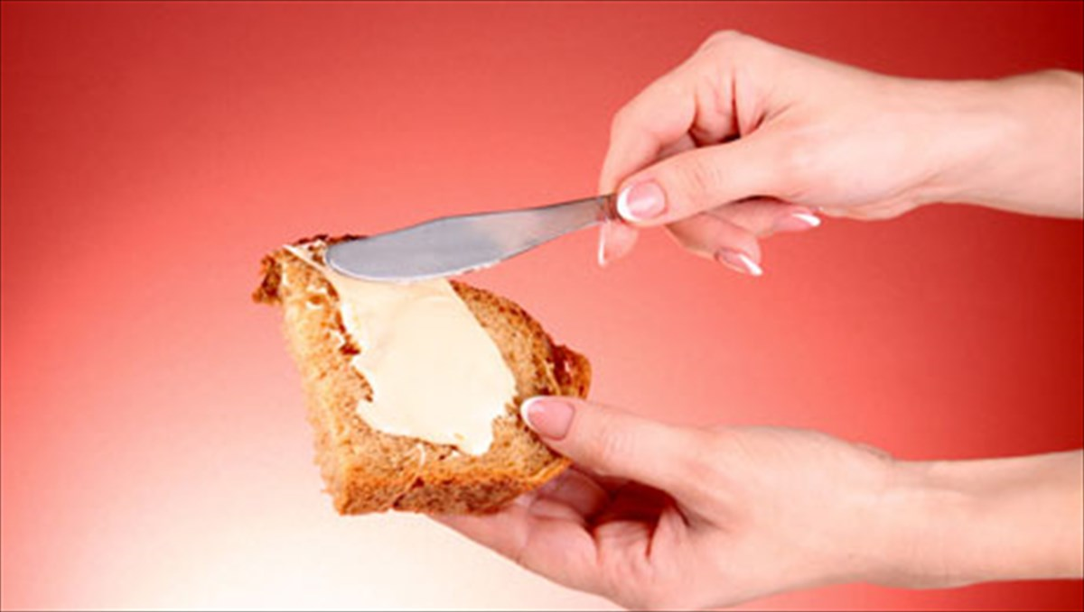
https://www.clickatlife.gr/your-life/story/6531

- Κόψιμο με ψαλίδι με το κυρίαρχο χέρι, ενώ το άλλο κρατάει το χαρτί!

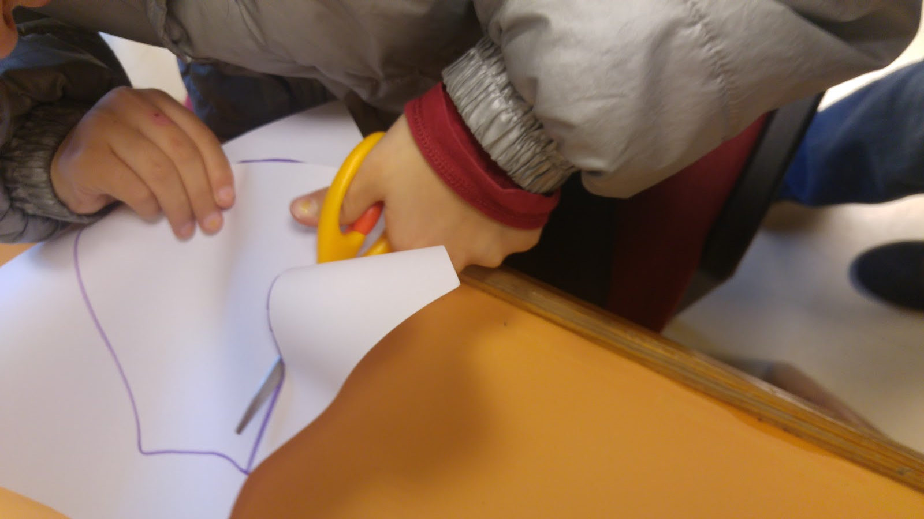
http://markellapolitaki.blogspot.com/2014/04/blog-post_27.html

- Δραστηριότητες σε συνδιασμό με εξάσκηση της αδρής κινητικότητας όπως:
Κουτσό, ισορροπία στο ένα πόδι, σπρώξιμο μπάλας με το ένα πόδι.
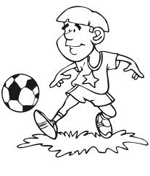
https://myergotherapy.blogspot.com/2012/12/blog-post_27.html

ΠΗΓΕΣ ΜΑΘΗΜΑΤΟΣ

https://myergotherapy.blogspot.com/2012/12/blog-post_27.html

http://anaptixipaidiou.blogspot.com/2012/11/blog-post_26.html

http://markellapolitaki.blogspot.com/2014/04/blog-post_27.html

